75歳以上医療費２倍化
撤回!!
介護保険の改悪許さない!!
宣伝・署名行動
伊勢佐木町有隣堂前
１月１９日（木）14:00～15:00

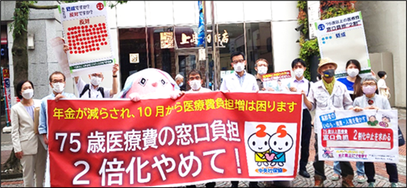
「75歳以上の医療費窓口負担２倍化」が、10月から実施されました。「年金は毎年下がっているのに」「窓口負担の増額は困る」「受診を控えるしかない」などの深刻な声が寄せられています。2割を凍結し1割に戻せという運動をすすめましょう。
政府は、介護保険について、「利用料2割負担の人の上限引き下げ」、「65歳以上の一定所得以上の人のの保険料引き上げ」について夏までに結論を出すとしています。いま以上の介護保険改悪はやめてほしいという署名を広げましょう。
75歳以上の医療費２割化反対実行委員会
＜事務局団体>保険医協会、民医連、年金者組合、高齢者運動連絡会、社保協
神奈川県社保協・介護保険改善委員会
＜連絡先＞横浜市中区桜木町3-9 ☎045-201-3900 FAX・045-212-5745 mail:info@kanagawa-shahokyou.jp

